Чудо-Ёлочка


Собрать из треугольных модулей оригами лесную красавицу совсем не сложно. Состоит она из отдельных веточек, поэтому можно смастерить ёлочки самых разнообразных форм и размеров. Кроме того, из таких веточек можно составлять новогодние композиции, мастерить игрушки, снежинки, звёзды.
- Для ёлочки можно взять модули одного или двух цветов. Здесь использовались модули из прямоугольников размером 38х60 мм. Но могут быть и другие размеры. Для этой ёлочки понадобилось 637 модулей (391 тёмно- зелёных, 246 светло-зелёных). Сложи треугольные модули по схеме.
- Начинай собирать веточку. Возьми два модуля (длинная сторона сверху), вставь два ближних уголка в два кармана третьего модуля.

- Так выглядят первые два ряда веточки. В первом ряду — 2 модуля, во втором — 1 модуль. Если веточка будет короткая, то её можно начинать собирать с одного модуля, если длинная, то лучше с двух, так легче будет их потом соединять.

- Сделай третий ряд, надев на уголки модуля второго ряда ещё два модуля. Вставлять уголки нужно в те карманы, которые расположены ближе друг к другу. Тогда наружные углы будут свободно торчать в стороны, как иголочки.

- Продолжай собирать веточку, чередуя в каждом ряду то один, то два модуля.

- Сделай 12 рядов из тёмно-зелёных модулей, а последние два — из светлых. Когда собираешь веточку, не нужно слишком сильно и глубоко надевать модули. Они будут лучше держаться, если их надевать не до конца, но всю веточку периодически надо сжимать сбоку, особенно в местах соединения. Когда веточка собрана, её надо немного выгнуть, как у настоящего дерева.

- Сделай боковые отростки. Собери веточку из пяти рядов.

- Отступи от начала веточки три «иголки» и надень на четвёртые две боковые веточки.

- Сделай 5 таких веточек для нижнего ряда. Каждая веточка состоит из 35 модулей. Чтобы их соединить, возьми ещё один модуль и вставь его в ближайшие кармашки.

- Соедини по порядку все 5 веточек и замкни в кольцо. Если использовать другие цвета и взять 6 веточек, то получится снежинка.

- Сделай промежуточное кольцо, которое будет разделять ряды больших веток. Для этого возьми 7 модулей для первого ряда и 7 для второго. Соединяй их таким образом.

- Замкни в кольцо. Сделай 4 таких кольца.

- Для следующего ряда сделай веточку меньшего размера. 12 рядов — центральная ветка, боковые веточки — по 3 ряда.

- Соедини 5 веточек в круг таким же способом. Следующий круг сделай снова меньших размеров. Каждая ветка из 10 рядов, боковые — из трёх. Получилось три круга из разветвлённых веточек.

- Теперь сделай два малых круга из веточек без боковых ответвлений. Число рядов — 8 и 6. Соедини точно так же.

- Это — макушка ёлочки. Собирается как ветка из восьми рядов. По бокам вставлены по два модуля для пышности.

- Так выглядят все заготовки. Не правда ли, похоже на снежинки?

- Возьми деревянную шпажку и воткни её в ластик.
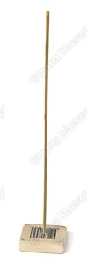
- 1 ряд. Надень большой круг.

- 2 ряд. Надень промежуточное кольцо.

- 3 ряд. Надень следующий круг.
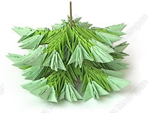
- 4 — 5 ряды. Надень кольцо и следующий круг.
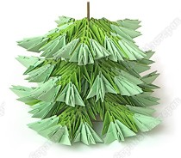
- 6 — 7 ряды. Надень кольцо и следующий по размерам круг.
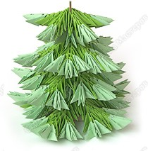
- 8 — 9 ряды. Надень кольцо и маленький круг.
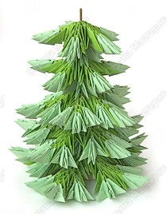
- Надень макушку. Ёлочка готова. Если вы не планируете разбирать её, то при сборке можно использовать клей.
